

WOMEGLI -Muster-Dokumentation Martin

Quellenweg 2, 4501 Neuhofen/Krems

Erklärung der Links:

Externe Link:
Außerhalb des Wikis - schaut so aus: https://www.frauenkompetenz.at/
Innerhalb des Wikis - schaut so aus:
Doku Mimi
Doku Soni
Öffnungszeiten
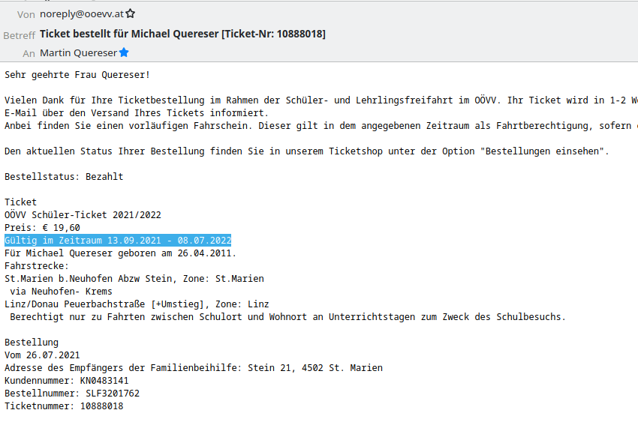
fahrtenbuch_ll-642pn.pdf
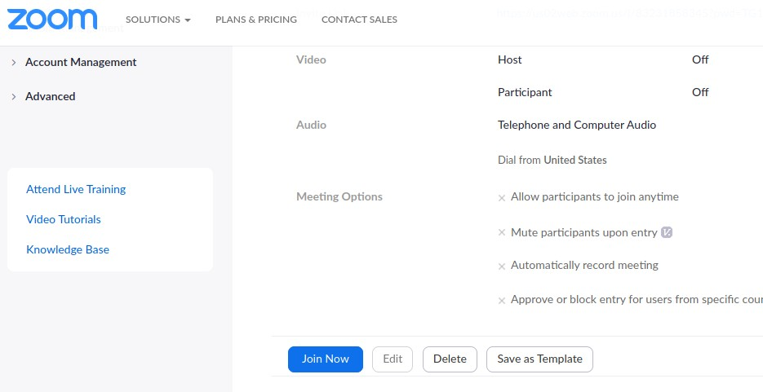

Verantwortlich für diese Seite ist: — Martin Quereser 2021/12/07 08:31

